РОССИЙСКАЯ ФЕДЕРАЦИЯ
Ивановская область
Шуйский муниципальный район

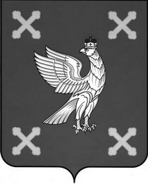

СОВЕТ ШУЙСКОГО МУНИЦИПАЛЬНОГО РАЙОНА
пятоГО соЗЫВА
___________________________________________________________________________________________

р е ш е н и е

от 08.12.2017 № 119
г. Шуя

Об утверждении Правил землепользования и застройки Китовского сельского поселения Шуйского муниципального района Ивановской области

В соответствии со ст. 32, 33 Градостроительного кодекса Российской Федерации от 29.12.2004 N 190-ФЗ, Федеральным законом от 06.10.2003 № 131-ФЗ «Об общих принципах организации местного самоуправления в Российской Федерации», Законом Ивановской области от 07.07.2016 № 54-ОЗ «О внесении изменения в статью 2 Закона Ивановской области «О закреплении отдельных вопросов местного значения за сельскими поселениями Ивановской области», Уставом Шуйского муниципального района, Совет Шуйского муниципального района

Р Е Ш И Л :

1. Утвердить Правила землепользования и застройки Китовского сельского поселения Шуйского муниципального района Ивановской области в действующей (актуальной) редакции (приложение № 1).
2. Решение вступает в силу с момента его официального опубликования.

Глава Шуйского муниципального района С.А. Бабанов

Председатель Совета Шуйского
муниципального района В.Е. Филиппова

